Pravilni mnogokuti

- Promotrite sliku te riješite zadatke.
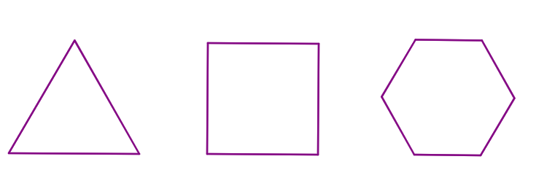________________ _________________ __________________

- Izmjerite duljine stranica za svaki mnogokut. Kakve duljine stranica ima svaki mnogokut?

- Izmjerite veličine unutarnjih kutova za svaki mnogokut. Što zapažate?

- Zapišite naziv svakog mnogokuta.

Pravilni mnogokut je mnogokut čije su sve stranice jednake duljine i svi unutarnji kutovi jednake veličine.

- Dopunite sljedeće rečenice s ponuđenim riječima na dnu zadatka.

- Mnogokuti čije su sve stranice jednake duljine i svi unutarnji kutovi ______________ veličine nazivaju se _______________ mnogokuti.
- Pravilni _________________ s najmanjim brojem stranica jest ______________________ trokut.
- Pravilni mnogokut sa četiri stranice naziva se ________________.
mnogokut, pravilni, kvadrat, jednake

- Ako je tvrdnja istinita, nacrtajte , a ako nije istinita nacrtajte .
- Pravokutnik je pravilan mnogokut.
- Romb je pravilan mnogokut.
- Kvadrat je pravilan mnogokut.
- Dijagonale kvadrata su okomite.

Veličinu unutarnjeg kuta pravilnog mnogokuta računamo prema formuli $α_{n}=\frac{\left(n-2\right) ∙ {180}^{°}}{n}$.

- Izračunajte veličinu unutarnjeg kuta u pravilnom:
a) šesterokutu b) osmerokutu.

